**ДЕПАРТАМЕНТ ОБРАЗОВАНИЯ И НАУКИ ГОРОДА МОСКВЫ**

**Государственное бюджетное профессиональное образовательное учреждение**

**города Москвы «Московский колледж управления, гостиничного бизнеса и информационных технологий «Царицыно»**

**Отделение управления и информационных технологий**

**Курсовой проект**

на тему:

Разработка краудфандинговая платформа

ПМ.05 Проектирование и разработка информационных систем

Специальность **09.02.07 Информационные системы и программирование**

Студент: Сметанин Кирилл Андреевич

(подпись) (фамилия, имя, отчество)

Оценка выполнения и защиты курсового проекта

Руководитель: Федотов Иван Вячеславович

(подпись) (фамилия, имя, отчество)

« » 2024 г.

Москва, 2024

|  |  |
| --- | --- |
| **Согласовано**  На заседании кафедры  информационных технологий  Протокол № _____  от «____» ____________2024 г.  Заведующий кафедрой  ___________ Смирнов Е. М. | **Утверждаю**  Руководитель  учебно-методического отдела  «____» ____________2024 г.  __________ Л. Г. Зубкова |

**ТЕХНИЧЕСКОЕ ЗАДАНИЕ НА КУРСОВОЙ ПРОЕКТ**

|  |  |
| --- | --- |
| **Студент:** | Сметанин Кирилл Андреевич |
| **Группа:** | 21ИС4-3Д |
| **Специальность:** | 09.02.07 Информационные системы и программирование |
| **Дата выдачи задания:** | « » 2024 г. |
| **Срок сдачи проекта:** | « » _____ 2024 г. |

**Тема курсового проекта:**

Разработка краудфандинговая платформа

**Техническое задание**

1. Провести исследование предметной области согласно теме курсового проекта;
2. Осуществить аналитический обзор не менее двух похожих по функционалу решений;
3. Обосновать выбор стека технологий;
4. Спроектировать и разработать структуру базы данных;
5. Спроектировать и разработать уникальный пользовательский интерфейс;
6. Разработать алгоритмы и бизнес-логику согласно предметной области курсового проекта;
7. Реализовать программное обеспечение, провести его тестирование и отладку;
8. Приложение должно обеспечивать сбор, хранение и обработку информации согласно предметной области курсового проекта;
9. Приложение должно обеспечивать разграничение прав доступа;
10. Приложение должно предлагать пользователю удобный интерфейс и поддерживать возможность доработки в случае повышения требований.

|  |  |
| --- | --- |
| Руководитель_____________________________________ | И.В. Федотов |
| Задание принял к исполнению _______________________ | К.А. Сметанин |

**КАЛЕНДАРНЫЙ ПЛАН**

**выполнения курсового проекта**

|  |  |
| --- | --- |
| **Студент:** | Сметанин Кирилл Андреевич |
| **Группа:** | 21ИС4-3Д |
| **Специальность:** | 09.02.07 Информационные системы и программирование |

**Тема курсового проекта:**

Разработка краудфандинговой платформы

|  |  |  |  |  |
| --- | --- | --- | --- | --- |
| **№** | **Содержание работ**  **этапов** | **Срок выполнения** | **Планируемый объем %** | **Отметка о выполнении** |
| 1 | Введение | 11.11.2024 | 5% |  |
| 2 | Раздел 1.1, разработка кода ИС | 12.11.2024 | 10% |  |
| 3 | Раздел 1.2, разработка кода ИС | 13.11.2024 | 15% |  |
| 4 | Раздел 1.3, разработка кода ИС | 14.11.2024 | 20% |  |
| 5 | Разделы 2.1, 2.2, разработка кода ИС | 11.12.2024 | 30% |  |
| 6 | Раздел 2.3, разработка кода ИС | 1.12.2024 | 40% |  |
| 7 | Раздел 2.4, разработка кода ИС | 5.12.2024 | 45% |  |
| 8 | Раздел 2.5, разработка кода ИС | 10.12.2024 | 70% |  |
| 9 | Разделы 3.1, 3.2, разработка кода ИС | 13.12.2024 | 85% |  |
| 10 | Раздел 4.1, заключение, разработка кода ИС | 15.12.2024 | 90% |  |
| 11 | Литература, приложения, разработка кода ИС | 16.12.2024 | 95% |  |
| 12 | Подготовка презентации и доклада для защиты. | 17-23.12.2024 | 100% |  |
| Руководитель_____________________________________ | | | | И.В. Федотов | |
| Задание принял к исполнению _______________________ | | | | К.А. Сметанин | |

**СОДЕРЖАНИЕ**

ВВЕДЕНИЕ 5

1. Общий раздел 6

1.1 Исследование предметной области 6

1.2 Аналитический обзор существующих решений 6

1.3 Обоснование выбора стека технологий 6

1.3.1. Выбор языка(языков) программирования 6

1.3.2. Выбор системы (систем) управления базами данных 6

1.3.3. Выбор дополнительных средств разработки 6

2. Специальный раздел 7

2.1. Требования к программному обеспечению 7

2.2. Проектирование и разработка структуры базы данных 7

2.3. Проектирование и разработка пользовательского интерфейса 7

2.4. Разработка бизнес-логики 7

3. РЕАЛИЗАЦИЯ 8

3.1. Настройка технологического обеспечения 8

3.2. Инструкция использования 8

4. ТЕСТИРОВАНИЕ 9

4.1. Проведение тестирования и отладки 9

ЗАКЛЮЧЕНИЕ 10

СПИСОК ИСТОЧНИКОВ И ЛИТЕРАТУРЫ 10

ПРИЛОЖЕНИЕ 1. ИСХОДНЫЙ КОД 12

# 

# **ВВЕДЕНИЕ**

В последние десятилетия краудфандинг стал важным элементом финансирования разнообразных проектов, начиная от технологических стартапов и заканчивая культурными и социальными инициативами. С развитием интернет-технологий и социальных сетей, краудфандинговые платформы предоставляют уникальную возможность для создателей проектов находить поддержку среди широкой аудитории. Эти платформы помогают обойти традиционные барьеры, такие как сложность получения банковских кредитов или привлечения инвесторов, что делает краудфандинг особенно привлекательным для малого бизнеса и начинающих предпринимателей.

Краудфандинг не только обеспечивает финансовую поддержку, но и способствует созданию сообщества вокруг проекта, что может значительно повысить его шансы на успех. Поддерживая проекты на краудфандинговых платформах, пользователи становятся активными участниками процесса, что формирует чувство сопричастности и вовлеченности. Это вовлечение играет важную роль в формировании долгосрочных отношений между создателями проектов и их сторонниками, что в свою очередь может способствовать дальнейшему развитию и масштабированию проектов.

Одним из ключевых преимуществ краудфандинга является его доступность для широкого круга людей. Практически любой человек, обладающий оригинальной идеей и достаточной мотивацией, может попробовать свои силы в краудфандинге. Это делает данный инструмент особенно актуальным в условиях динамично развивающейся цифровой экономики, где инновации и креативность становятся главными двигателями прогресса.

Несмотря на множество преимуществ, краудфандинг имеет и свои недостатки и риски. Например, многие проекты могут не собрать необходимую сумму из-за недостатка поддержки или неправильной маркетинговой стратегии. Кроме того, краудфандинговые платформы взимают комиссию за свои услуги, что может уменьшить конечную сумму, полученную создателями проекта. В связи с этим важно тщательно планировать и готовить краудфандинговую кампанию, чтобы минимизировать риски и увеличить шансы на успех.

Целью данной работы является комплексное исследование краудфандинговых платформ, их функциональных возможностей, преимуществ и недостатков. В работе будут рассмотрены исторические аспекты развития краудфандинга, его роль в современной экономике, а также проанализированы успешные и неудачные краудфандинговые кампании. Особое внимание будет уделено изучению факторов, влияющих на успешность краудфандинговых проектов, таких как маркетинговая стратегия, качество представления проекта, взаимодействие с потенциальными инвесторами и использования социальных сетей.

Кроме того, в работе будет рассмотрен процесс подготовки и проведения краудфандинговой кампании, начиная от разработки концепции проекта и заканчивая пост-кампанийной поддержкой и отчетностью. Это позволит не только теоретически осмыслить принципы краудфандинга, но и предложить практические рекомендации для его эффективного использования.

Для достижения поставленной цели в работе будут использованы методы анализа научной литературы, статистический анализ данных, а также эмпирическое исследование, включающее опросы и интервью с участниками краудфандинговых кампаний. Также будут рассмотрены кейсы реальных проектов, что позволит наглядно продемонстрировать успешные практики и типичные ошибки.

Введение включает обзор актуальности темы, постановку целей и задач исследования, а также краткое описание структуры работы. Данное исследование позволит глубже понять механизмы краудфандинга, выявить ключевые факторы его успешности и предложить рекомендации для повышения эффективности краудфандинговых кампаний.

# **1. Общий раздел**

## **1.1 Исследование предметной области**

Краудфандинг – это метод привлечения средств от большого числа людей для финансирования различных проектов и стартапов через интернет. Этот метод стал популярным благодаря возможности собрать средства от широкой аудитории, а также благодаря тому, что он предлагает возможность поддерживать инновации и предпринимательство.

Основные виды краудфандинговых платформ можно классифицировать на несколько типов в зависимости от их направленности и целевой аудитории. Например, существуют платформы, ориентированные на экологически чистые технологии, образовательные проекты, искусство и местные сообщества. Эти нишевые платформы позволяют привлечь более целевую аудиторию и, соответственно, повысить вероятность успеха проекта.

Одним из ключевых направлений в разработке краудфандинговых платформ является внедрение элементов геймификации. Геймификация помогает повысить вовлеченность пользователей за счет использования игровых механик, таких как уровни, достижения и награды за поддержку проектов. Это может стимулировать пользователей активнее участвовать в проектах, создавая иерархию уровней в зависимости от количества созданных проектов, лайков, покупок и активности.

Создание социальной составляющей на платформе также играет важную роль. Платформа с сильной социальной составляющей позволяет пользователям обсуждать проекты, делиться идеями и сотрудничать друг с другом. Возможность анонимной переписки для обсуждения идей может значительно повысить активность и участие пользователей.

Для повышения эффективности краудфандинговой платформы можно внедрить модель динамического ценообразования, где стоимость поддержки может меняться в зависимости от различных факторов, таких как время или количество поддержек.

Использование искусственного интеллекта также имеет большое значение. AI может быть применен для автоматического подбора проектов для поддержки на основе интересов пользователя или его предыдущей активности. Это делает платформу более персонализированной и удобной для пользователя.

После завершения краудфандинговой кампании важно предложить пользователям инструменты и ресурсы для дальнейшего развития их проектов. Маркетинговые услуги или юридическая помощь на платной основе могут помочь продвинуть проекты и повысить их шансы на успех.

Интерактивные элементы, такие как виртуальные туры, живые обновления и возможность участия в тестировании, могут сделать процесс поддержки проектов более интересным и увлекательным. Пользователи могут задавать вопросы разработчикам и получать ранний доступ к проектам.

Экологические инициативы и устойчивое развитие также важны для краудфандинговых платформ. Проекты, способствующие охране окружающей среды и социальной ответственности, могут привлечь значительное внимание и поддержку.

Создание мобильного приложения с уникальными функциями для краудфандинга, такими как уведомления в реальном времени, удобное управление проектами и возможность легкого внесения вкладов, значительно упростит процесс взаимодействия с платформой для пользователей.

Интеграция с популярными социальными сетями и другими платформами облегчит продвижение проектов и вовлечение аудитории через уже знакомые и удобные каналы коммуникации.

Для лучшего понимания процессов на платформе предлагается использование UML-диаграмм. На этой диаграмме (Рисунок 1) показаны роли и взаимодействия пользователей с системой краудфандинговой платформы.

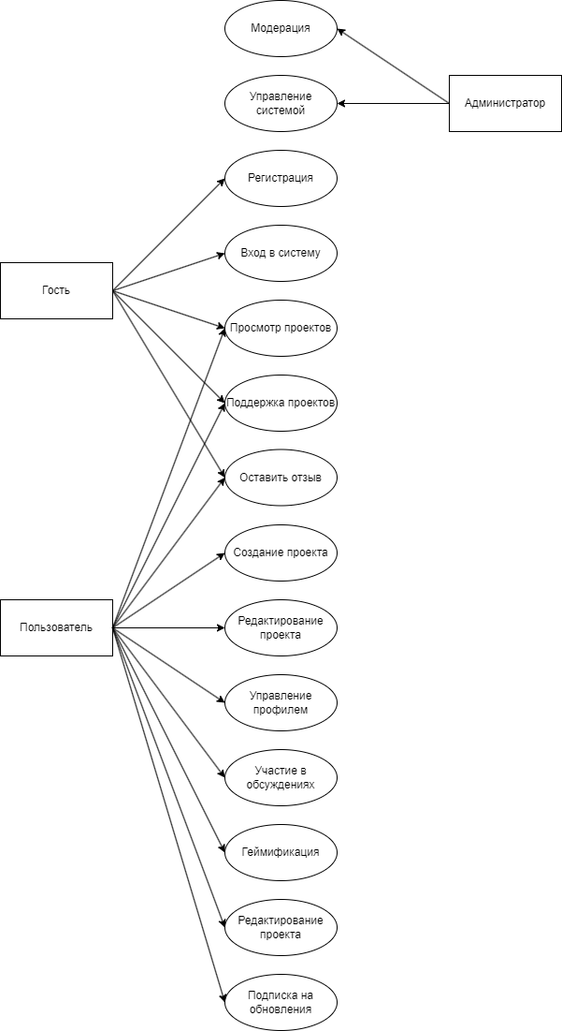

Рисунок 1 – UML-диаграмма вариантов использования

Диаграмма включает три основных роли: гость, пользователь и администратор.

Гость – это пользователь, не имеющий учетной записи на платформе. Возможности гостя ограничены, он может зарегистрироваться, войти в систему, просматривать проекты и поддерживать проекты, но не имеет доступа к созданию проектов или участию в обсуждениях. Регистрация позволяет гостю получить полный доступ к функциям платформы, превратившись в пользователя. Пользователь – это зарегистрированный участник системы, обладающий расширенными правами. Он может создавать и управлять проектами, редактировать свой профиль, участвовать в обсуждениях и взаимодействовать с другими пользователями. Геймификация на платформе позволяет пользователю получать достижения за активное участие, что стимулирует его к дальнейшей активности.

Администратор играет ключевую роль в поддержании работы платформы. Администраторы обладают наибольшими привилегиями, включая модерацию контента, управление системой и решением технических вопросов. Они могут редактировать и удалять проекты, управлять профилями пользователей и обеспечивать безопасность данных. Администратор следит за тем, чтобы все пользователи соблюдали правила платформы и обеспечивали качественное взаимодействие с системой.

UML-диаграмма вариантов использования позволяет наглядно представить взаимодействие различных ролей с системой, облегчая разработку и оптимизацию функционала краудфандинговой платформы. Включение динамического ценообразования и применения искусственного интеллекта делает платформу более гибкой и удобной для пользователя. Автоматический подбор проектов на основе интересов пользователя, использование умных поисковых систем и другие функции обеспечивают персонализацию и улучшение пользовательского опыта.

Диаграмма последовательности авторизации отображает основные шаги взаимодействия между клиентом, сервером и базой данных при процессе авторизации. Клиент отправляет запрос на сервер для авторизации, сервер проверяет данные пользователя в базе данных, затем проверяет пароль, генерирует токен и отправляет его обратно клиенту, который сохраняет токен для последующего использования при авторизации запросов к серверу. Этот процесс обеспечивает безопасность и удобство использования платформы, позволяя пользователям быстро и эффективно авторизоваться и начинать работу с системой.

Эти различные роли пользователей составляют основу взаимодействия с системой краудфандинговой платформы, обеспечивая ее эффективное функционирование и удовлетворение потребностей пользователей. Для отображения последовательности действий в информационной системе краудфандинговой платформы была разработана диаграмма последовательности (Рисунок 2).

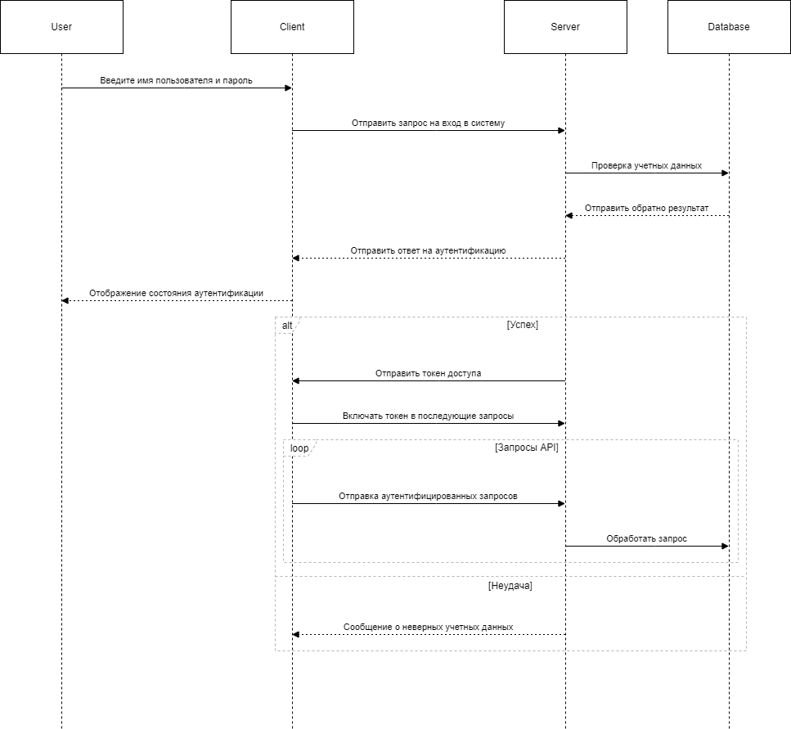

Рисунок 2 – UML-диаграмма последовательности авторизации

На этой диаграмме показаны основные шаги процесса авторизации пользователя на платформе, начиная с ввода имени пользователя и пароля и заканчивая получением токена доступа. Диаграмма включает четыре основных компонента: пользователь, клиент, сервер и база данных. Когда пользователь вводит свои учетные данные на клиенте, клиент отправляет POST-запрос на сервер для авторизации.

Сервер, получив запрос, проверяет учетные данные пользователя, обращаясь к базе данных. База данных возвращает результаты проверки, и сервер сравнивает введенные данные с теми, что хранятся в базе данных. Если данные совпадают, сервер генерирует токен доступа и отправляет его обратно клиенту. Клиент, в свою очередь, сохраняет токен в localStorage для последующего использования при авторизации запросов к серверу. Этот процесс обеспечивает быструю и безопасную аутентификацию пользователя, позволяя ему получить доступ к функционалу платформы.

Если введенные пользователем данные не совпадают с данными, хранящимися в базе данных, сервер отправляет клиенту сообщение об ошибке, информирующее пользователя о неверных учетных данных. Это позволяет пользователю предпринять соответствующие действия для повторной попытки авторизации.

Использование диаграммы последовательности помогает четко понять все этапы взаимодействия между клиентом, сервером и базой данных при процессе авторизации. Она наглядно показывает последовательность событий и взаимодействий, а также возможные точки отказа и способы их обработки. Это позволяет разработчикам оптимизировать процесс авторизации, улучшая безопасность и удобство использования платформы.

Подводя итоги, можно отметить, что тщательное исследование различных аспектов краудфандинговых платформ и их пользователей является ключевым шагом в создании эффективной и удобной системы. Использование UML-диаграмм для описания процессов на платформе позволяет ясно определить роли и функции пользователей, а также повысить эффективность и безопасность системы. Эти диаграммы способствуют созданию удобной и интуитивно понятной платформы, которая удовлетворяет потребности различных групп пользователей и поддерживает успешную реализацию краудфандинговых проектов. Визуализация взаимодействий с помощью диаграмм помогает разработчикам и дизайнерам лучше понимать и оптимизировать процессы, делая платформу более структурированной и целенаправленной в использовании.

## **1.2 Аналитический обзор существующих решений**

Краудфандинговые платформы предоставляют уникальные возможности для реализации различных проектов, от творческих начинаний до благотворительных акций. В данном разделе будет проведен аналитический обзор существующих решений на рынке краудфандинга, включая платформы Kickstarter, Indiegogo, GoFundMe, CrowdRepublic и российскую платформу Planeta. Этот анализ позволит выявить сильные и слабые стороны каждой платформы, а также их основные функциональные возможности.

Kickstarter является одной из самых известных и крупных международных платформ для краудфандинга, ориентированной на поддержку творческих проектов. Платформа предоставляет пользователям возможность создания и продвижения своих проектов, включая использование интерактивных страниц с видео, изображениями и регулярными обновлениями. Однако, Kickstarter специализируется исключительно на творческих проектах и не поддерживает другие типы кампаний. Высокая конкуренция среди проектов является значительным недостатком, который может затруднить продвижение новых инициатив.

Kickstarter предлагает широкий спектр функций, которые помогают создателям проектов привлечь внимание и собрать необходимые средства. Пользователи могут создавать проекты, указывая цель финансирования и сроки кампании. Если цель не достигнута, средства не собираются. Проекты включают видео, изображения, текстовые описания и регулярные обновления, что помогает привлечь и удерживать внимание потенциальных спонсоров. Создатели могут предлагать различные награды за пожертвования, такие как экземпляры продукции, уникальные опыты и встречи с создателями.

Kickstarter предлагает инструменты для цифровой рекламы и маркетинга, чтобы помочь проектам достичь более широкой аудитории. Платформа также предоставляет инструменты для управления обещаниями после завершения кампании, включая сбор налогов и управление доставкой. Создатели могут настроить страницу предварительного запуска, чтобы привлечь подписчиков и создать сообщество сторонников до начала кампании. Kickstarter предоставляет инструменты для отслеживания прогресса кампании и анализа данных о поддержках.

Kickstarter поддерживает проекты в области искусства, дизайна, технологий, издательского дела, музыки, кино и даже гастрономии. Многие проекты на платформе связаны с разработкой новых технологий и устройств, таких как электроника, робототехника и инновационные продукты. Платформа поддерживает проекты в области культуры, включая фильмы, музыкальные альбомы, театральные постановки и художественные выставки. Некоторые проекты на Kickstarter направлены на сбор средств для благотворительных целей и социальных инициатив. Платформа также используется для финансирования личных проектов, таких как путешествия, образовательные программы и личные инициативы.

Kickstarter предоставляет мощные инструменты и поддержку для создателей проектов, что делает его одной из самых популярных платформ для краудфандинга в мире. Высокая конкуренция среди проектов может быть вызовом, но также способствует появлению качественных и интересных инициатив.

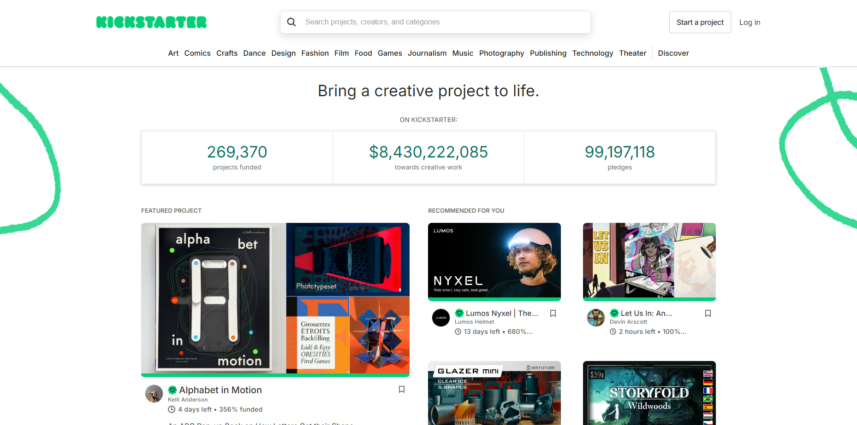

Рисунок 3 – Главная страница Kickstarter

Indiegogo предоставляет более гибкие условия для создания краудфандинговых кампаний, поддерживая широкий спектр проектов, от технологических инноваций до благотворительных инициатив. Платформа позволяет создателям выбирать между фиксированными и гибкими целями финансирования. Фиксированные цели предполагают, что средства будут перечислены только в случае достижения целевого показателя, в то время как гибкие цели позволяют получать собранные средства независимо от итоговой суммы, что предоставляет создателям большую гибкость.

Кроме того, Indiegogo предлагает мощные инструменты для маркетинга и аналитики кампаний. Эти инструменты включают в себя возможности для настройки рекламных кампаний, отслеживания эффективности продвижения и анализа аудитории. Таким образом, создатели проектов могут оптимизировать свои усилия и привлекать больше сторонников. Платформа также поддерживает интеграцию с социальными сетями, что позволяет легко распространять информацию о кампании и привлекать внимание широкой аудитории.

Одной из ключевых особенностей Indiegogo является поддержка различных типов краудфандинга, включая вознаградительный, долговой и долевой краудфандинг. Это позволяет платформе привлекать разнообразные проекты и инвесторов, что делает её универсальной и привлекательной для широкой аудитории. Несмотря на это, по сравнению с Kickstarter, Indiegogo менее известна, что может снижать шансы на успешное привлечение финансирования для некоторых проектов.

Indiegogo взимает комиссию за использование своих услуг, что также может быть препятствием для некоторых пользователей. Комиссия составляет 5% от собранных средств, что сопоставимо с конкурентами, однако дополнительные сборы за обработку платежей могут увеличить общие расходы создателей проектов. Тем не менее, для многих пользователей гибкость условий и широкий спектр поддерживаемых проектов перевешивают эти недостатки.

Платформа Indiegogo активно внедряет инновационные подходы для улучшения пользовательского опыта. Например, она использует искусственный интеллект для анализа данных о проектах и предоставления рекомендаций создателям по оптимизации их кампаний. Также Indiegogo предлагает различные инструменты для взаимодействия с потенциальными спонсорами, включая комментарии, обновления и личные сообщения, что помогает строить доверительные отношения и повышать уровень вовлеченности.

Indiegogo поддерживает проекты в области технологий, медицины, образования, экологии и многих других сфер, предоставляя возможность реализовать самые разнообразные идеи. Платформа предоставляет создателям свободу в выборе стратегии и тактики для достижения своих целей, что делает её привлекательной для инновационных и амбициозных проектов.

В заключение, Indiegogo является мощным инструментом для краудфандинга, предлагающим гибкие условия и широкие возможности для создания и продвижения проектов. Несмотря на конкуренцию с более известными платформами, такими как Kickstarter, Indiegogo успешно привлекает разнообразные проекты и инвесторов, предоставляя мощные инструменты для достижения целей и реализации идей.

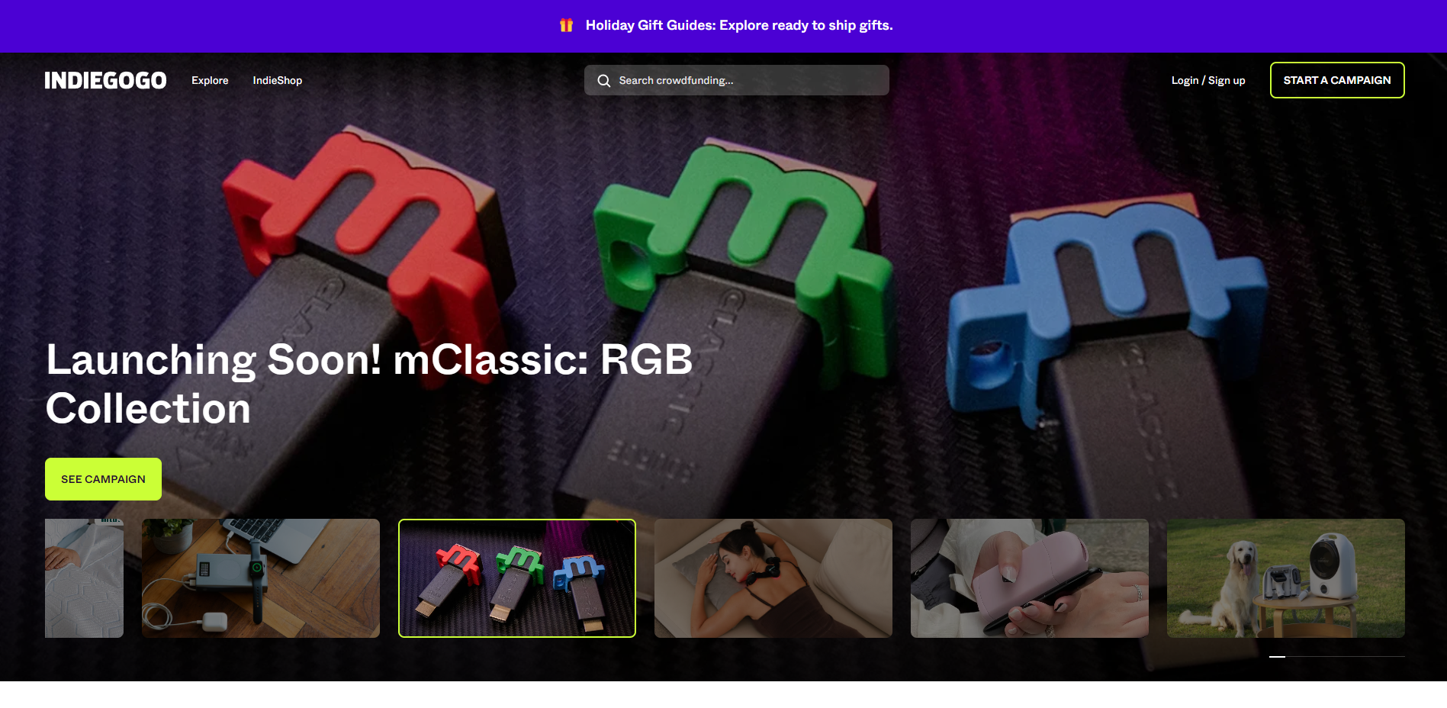

Рисунок 4 – Главная страница Indiegogo

GoFundMe специализируется на сборе средств для личных нужд и благотворительных проектов. Эта платформа отличается простым и интуитивно понятным интерфейсом, который делает процесс создания и управления кампанией доступным даже для тех, кто не обладает техническими навыками. Интеграция с социальными сетями позволяет пользователям легко делиться своими кампаниями, привлекая внимание широкой аудитории и увеличивая шансы на успешный сбор средств. Платформа также позволяет получать поддержку от людей со всего мира, что расширяет географию потенциальных спонсоров.

Одним из ключевых преимуществ GoFundMe является отсутствие комиссии для некоторых типов сборов, таких как благотворительные и экстренные кампании. Это позволяет максимизировать сумму, которую получают создатели кампаний, что особенно важно для благотворительных инициатив. Тем не менее, платформа взимает небольшую комиссию за обработку платежей, которая может варьироваться в зависимости от региона и типа кампании. Несмотря на это, общие расходы для пользователей остаются достаточно низкими, что делает GoFundMe привлекательным выбором для многих.

GoFundMe также предоставляет различные инструменты для управления и продвижения кампаний. Пользователи могут легко обновлять информацию о своих проектах, добавлять фотографии и видео, а также делиться новостями и достижениями с поддерживающими их людьми. Платформа предлагает детализированные отчеты и аналитику, которые помогают создателям кампаний отслеживать прогресс и оптимизировать свои усилия по привлечению средств.

Несмотря на все свои преимущества, GoFundMe ограничена в функциональности для бизнес-проектов. Платформа в основном ориентирована на благотворительные, личные и социальные инициативы, что делает её менее привлекательной для создателей коммерческих проектов. Отсутствие функций, таких как возможность предоставления долевой или долговой формы финансирования, а также ограниченные инструменты для маркетинга и продвижения, могут стать значительными препятствиями для предпринимателей, ищущих финансирование для своих бизнес-идей.

GoFundMe часто используется для сбора средств на медицинские расходы, образовательные нужды, поддержку в чрезвычайных ситуациях и личные проекты, такие как поездки или важные события. Платформа также популярна среди организаций и сообществ, которые используют её для реализации социальных инициатив и благотворительных программ. Благодаря своей доступности и простоте использования, GoFundMe стала одной из ведущих платформ для краудфандинга в мире, привлекая миллионы пользователей и собирая миллиарды долларов для различных нужд.

В заключение, GoFundMe является мощным инструментом для сбора средств, особенно для личных и благотворительных проектов. Простота использования, интеграция с социальными сетями и низкие комиссии делают платформу привлекательной для широкого круга пользователей. Однако, ограниченная функциональность для бизнес-проектов может снизить её привлекательность для предпринимателей. Несмотря на это, GoFundMe продолжает оставаться важным ресурсом для тех, кто ищет финансовую поддержку для своих инициатив и нужд.

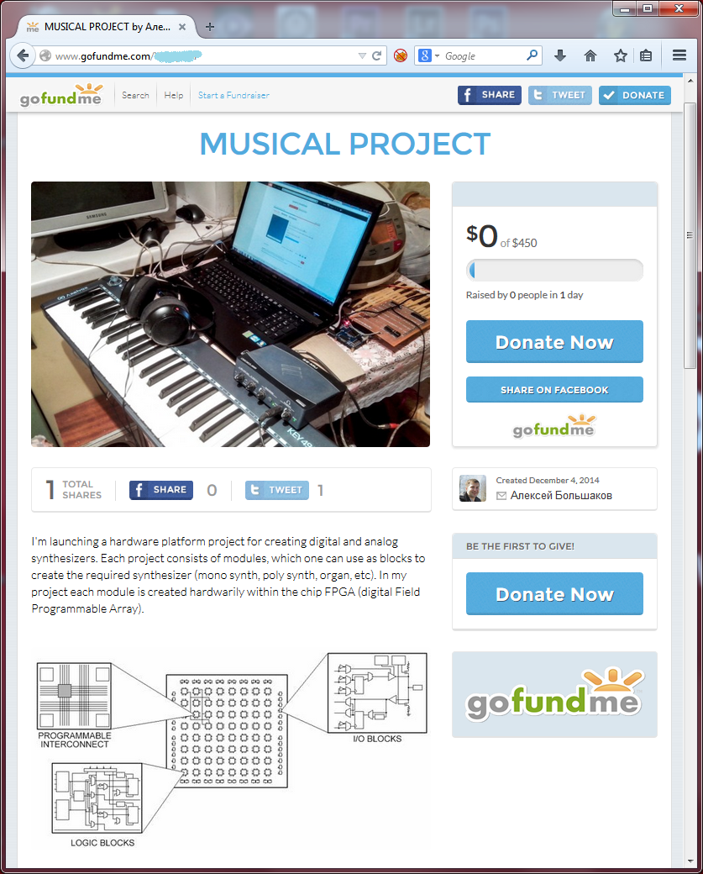

Рисунок 5 – Главная страница GoFundMe

CrowdRepublic – это российская платформа для краудфандинга, которая поддерживает различные типы проектов, от творческих до социальных и предпринимательских. Платформа предоставляет множество функций, аналогичных тем, что можно найти на международных краудфандинговых платформах. Среди них возможность создания проектов, где пользователи могут описывать свои идеи, устанавливать цели финансирования и сроки, а также добавлять интерактивные элементы, такие как видео и фотографии, чтобы лучше представить свои инициативы.

Одной из ключевых особенностей CrowdRepublic является сильная социальная составляющая. Платформа позволяет пользователям взаимодействовать друг с другом, обсуждать проекты и делиться идеями. Это способствует формированию сообщества, где участники могут не только поддерживать проекты финансово, но и вносить свои предложения и давать советы создателям. Такое социальное взаимодействие помогает увеличить шансы на успех проектов за счет активного участия и вовлеченности аудитории.

CrowdRepublic также активно использует элементы геймификации. Пользователи платформы могут зарабатывать очки, достигать новых уровней и получать награды за свою активность, будь то поддержка проектов, участие в обсуждениях или привлечение новых участников. Эти элементы геймификации повышают вовлеченность пользователей, делая процесс краудфандинга более интересным и интерактивным. Вовлеченные пользователи с большей вероятностью будут возвращаться на платформу и поддерживать новые проекты.

Однако CrowdRepublic сталкивается с рядом вызовов, связанных с конкуренцией на рынке краудфандинга. Международные платформы, такие как Kickstarter и Indiegogo, уже заняли значительную долю рынка и имеют высокую узнаваемость среди пользователей. Это создает конкуренцию для локальных платформ, которым приходится прилагать дополнительные усилия для привлечения внимания и доверия аудитории.

Еще одним вызовом для CrowdRepublic является необходимость адаптации к локальным условиям. Российский рынок краудфандинга имеет свои особенности и специфические требования, которые необходимо учитывать при разработке и продвижении платформы. Это может включать юридические и финансовые аспекты, культурные особенности и предпочтения пользователей. Успешная адаптация к этим условиям требует глубокой работы и понимания местного контекста.

В то же время, CrowdRepublic обладает потенциалом для развития и роста за счет своей ориентации на российский рынок и учета его уникальных особенностей. Платформа активно развивает партнерства с местными организациями и сообществами, что помогает привлекать новые проекты и расширять аудиторию. Кроме того, использование современных технологий и инновационных подходов позволяет CrowdRepublic сохранять актуальность и конкурентоспособность в быстро меняющемся мире краудфандинга.

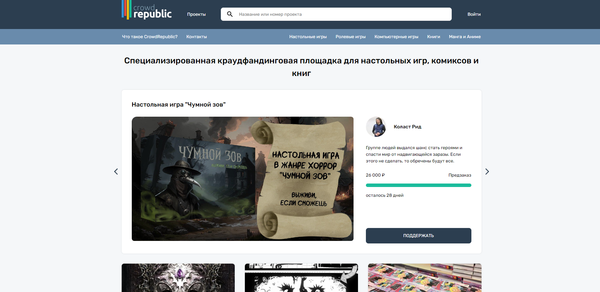

Рисунок 6 – Главная страница CrowdRepublic

Planeta, российская краудфандинговая платформа, предлагает широкий спектр функций и возможностей для пользователей. Она поддерживает все типы проектов, что отличает её от многих международных аналогов, специализированных на определенных направлениях. Одной из уникальных особенностей Planeta является возможность анонимного обсуждения идей, что способствует развитию сообщества и обмену знаниями. Динамическое ценообразование, внедренное на платформе, позволяет варьировать стоимость поддержки в зависимости от времени и количества поддержек, что делает процесс краудфандинга более гибким и адаптивным.

Planeta также внедрила элементы геймификации, такие как уровни и достижения, что способствует повышению вовлеченности пользователей и их интереса к проектам. Автоматический подбор проектов на основе интересов пользователя с использованием искусственного интеллекта обеспечивает персонализированный опыт и увеличивает вероятность успеха кампаний. Поддержка пост-краудфандинга, включая маркетинговые услуги и юридическую помощь, помогает проектам развиваться и после завершения кампании.

Интерактивные элементы, такие как виртуальные туры, живые обновления и возможность раннего доступа, создают более глубокое взаимодействие пользователей с проектами и их создателями. Планета также акцентирует внимание на экологических инициативах и устойчивом развитии, что привлекает внимание к проектам, направленным на охрану окружающей среды и социальную ответственность.

Мобильное приложение Planeta, оснащенное функциями уведомлений в реальном времени и удобным управлением проектами, делает платформу доступной для пользователей на ходу. Интеграция с популярными социальными сетями облегчает продвижение проектов и вовлечение широкой аудитории.

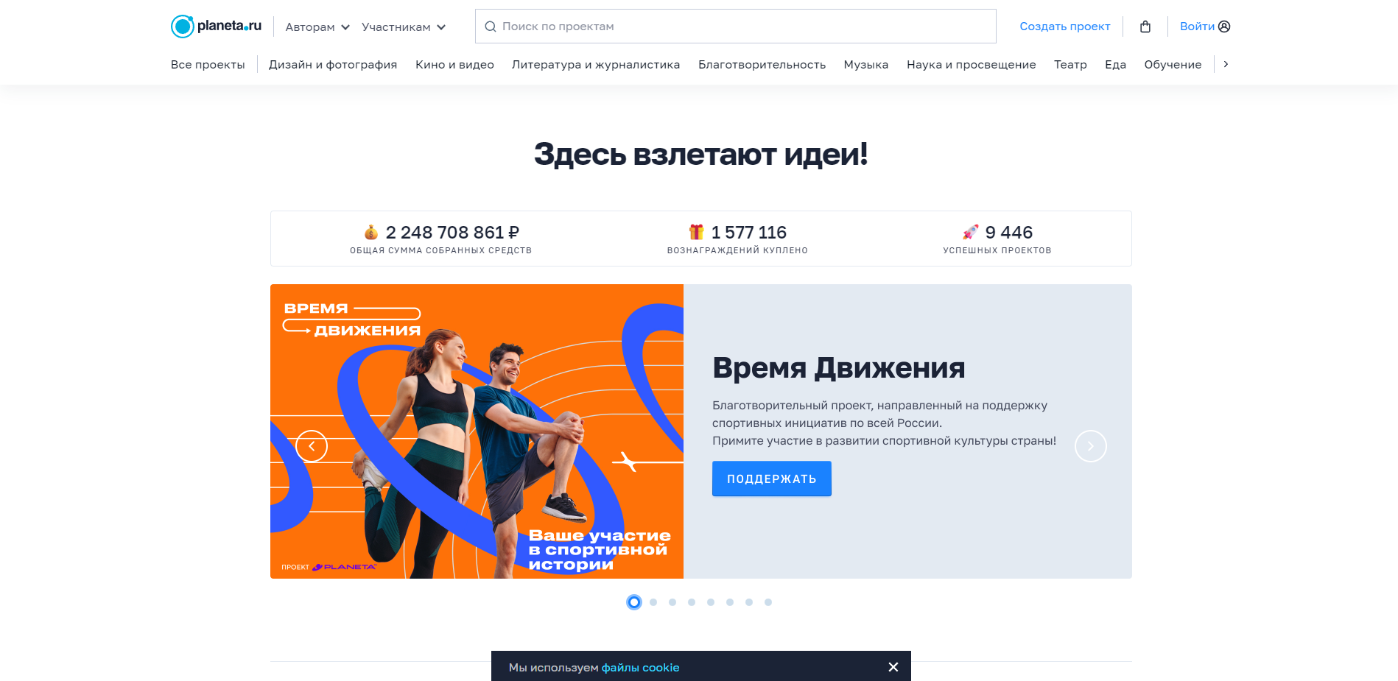

Рисунок 7 – Главная страница Planeta

Сравнительная таблица существующих решений:

Таблица 1 – Сравнительная таблица существующих решений

|  |  |  |  |  |  |
| --- | --- | --- | --- | --- | --- |
| Функциональные Возможности | Planeta | Kickstarter | Indiegogo | GoFundMe | CrowdRepublic |
| Создание проектов | + | + | + | + | + |
| Поддержка всех типов проектов | + | - | + | - | + |
| Интерактивные страницы | + | + | + | + | + |
| Возможность анономного обсуждения | + | - | - | - | + |
| Динамическое ценообразование | + | - | - | - | - |
| Геймификация | + | - | - | - | +/- |
| Автоматический подбор проектов | + | - | +/- | - | +/- |
| Мобильное приложение | + | + | + | + | + |
| Интеграция с соц сетями | + | + | + | + | + |
| Интерактивные элементы | + | - | +/- | - | + |
| Поддержка пост-краудфанндинга | + | - | - | - | + |
| Экологические инициативы | + | - | + | - | + |
| Уведомления в реальном времени | + | + | + | + | + |

Анализ существующих краудфандинговых платформ показывает, что каждая из них имеет свои сильные и слабые стороны. Kickstarter и Indiegogo занимают лидирующие позиции благодаря своему широкому охвату и функциональным возможностям. GoFundMe специализируется на благотворительных и личных проектах, предоставляя пользователям простой и удобный интерфейс. CrowdRepublic и Planeta предлагают локальные решения, ориентированные на российский рынок, с учетом его специфики и потребностей.

## **1.3 Обоснование выбора стека технологий**

### **1.3.1. Выбор языка(языков) программирования**

Для разработки краудфандинговой платформы был выбран стек технологий, включающий JavaScript, HTML и CSS. Эти языки программирования являются основой современной веб-разработки и предлагают множество преимуществ для создания интерактивных и функциональных веб-приложений.

JavaScript является одним из самых популярных и универсальных языков программирования в мире, что делает его незаменимым инструментом для веб-разработки. Его популярность обусловлена возможностью создавать динамические и интерактивные веб-страницы, которые могут реагировать на действия пользователей в режиме реального времени. Это особенно важно для краудфандинговой платформы, где необходимо обеспечить высокую степень взаимодействия между пользователями и проектами. Благодаря JavaScript, веб-страницы могут мгновенно обновляться и отображать изменения без необходимости перезагрузки страницы. Это повышает удобство использования и улучшает пользовательский опыт.

Одним из ключевых преимуществ JavaScript является возможность выполнения сложных вычислений на стороне клиента, что значительно уменьшает нагрузку на сервер. Это позволяет серверам обрабатывать больше запросов и повышает общую производительность приложения. Такая архитектура распределения нагрузки способствует созданию масштабируемых веб-приложений, способных обслуживать большое количество пользователей одновременно. JavaScript также поддерживает асинхронное выполнение задач, что позволяет выполнять несколько операций одновременно, не блокируя основной поток выполнения. Это особенно полезно при работе с запросами к серверу, обработке данных и обновлении пользовательского интерфейса.

JavaScript обладает богатой экосистемой, которая включает множество библиотек и фреймворков, таких как React, Angular и Vue.js. Эти инструменты значительно упрощают процесс разработки и предоставляют разработчикам готовые решения для создания сложных и высокопроизводительных веб-приложений. React, разработанный компанией Facebook, используется для создания компонентов пользовательского интерфейса и управления состоянием приложения. Он позволяет создавать повторно используемые компоненты и обеспечивает высокую производительность за счет виртуального DOM. Angular, разработанный Google, представляет собой мощный фреймворк для построения одностраничных приложений с богатым функционалом. Он поддерживает двустороннюю привязку данных, модульность и тестируемость кода, что делает его популярным выбором для крупных проектов. Vue.js, созданный Эваном Ю, предлагает простой и гибкий подход к созданию пользовательских интерфейсов и обеспечивает плавное интегрирование с существующими проектами.

Кроме того, JavaScript поддерживается всеми современными веб-браузерами, что гарантирует кроссбраузерную совместимость и доступность приложений на различных устройствах. Это особенно важно в условиях разнообразия устройств и платформ, используемых пользователями для доступа к веб-приложениям. JavaScript также позволяет легко интегрироваться с другими веб-технологиями, такими как HTML и CSS, что делает его неотъемлемой частью современного веб-разработки. Совместное использование этих технологий позволяет создавать не только функциональные, но и эстетически привлекательные веб-приложения с интуитивно понятным интерфейсом.

JavaScript имеет долгую историю развития и совершенствования. С момента своего появления в середине 1990-х годов он прошел значительный путь, превратившись из простого скриптового языка в мощный инструмент для веб-разработки. Постоянное улучшение языка и расширение его возможностей сделали JavaScript незаменимым для создания современных веб-приложений. Он поддерживает объектно-ориентированное, функциональное и императивное программирование, что делает его универсальным инструментом для решения разнообразных задач.

В заключение, JavaScript является ключевым элементом стека технологий для разработки краудфандинговой платформы. Его гибкость, мощные возможности и широкая поддержка обеспечивают создание высокопроизводительных, интерактивных и кроссбраузерных веб-приложений, которые удовлетворяют потребности современного рынка и пользователей. JavaScript позволяет реализовать все необходимые функциональные решения для успешного функционирования и развития краудфандинговой платформы, обеспечивая удобство и эффективность в работе с приложением.

HTML является основным языком разметки для создания структуры веб-страниц. Он обеспечивает основу для любого веб-документа, позволяя разработчикам определять элементы страницы, такие как текст, изображения, ссылки и формы. HTML играет ключевую роль в построении краудфандинговой платформы, предоставляя структуру и содержание страниц, которые будут видны пользователям. Его использование позволяет создать четко организованную и легко управляемую структуру сайта, что особенно важно для поддержания ясности и удобства навигации для пользователей.

HTML обладает простой и интуитивно понятной синтаксической структурой, что делает его легко изучаемым и используемым. Благодаря своей лаконичной разметке, HTML позволяет быстро освоить основы создания веб-страниц даже начинающим разработчикам. Это упрощает процесс обучения и позволяет сосредоточиться на других аспектах веб-разработки, таких как стилизация и интерактивность, которые достигаются с помощью CSS и JavaScript.

HTML стандартизирован консорциумом W3C, что обеспечивает единообразие и согласованность веб-документов на всех платформах и устройствах. Стандартизация гарантирует, что веб-страницы, написанные с использованием HTML, будут корректно отображаться в любом современном веб-браузере. Это устраняет проблемы совместимости и обеспечивает единообразное представление содержимого независимо от того, каким устройством или браузером пользуется пользователь.

HTML легко интегрируется с другими веб-технологиями, такими как CSS и JavaScript, что позволяет создавать комплексные и функциональные веб-приложения. CSS используется для стилизации HTML-элементов, задавая их внешний вид и расположение на странице. Это позволяет создавать визуально привлекательные и адаптивные дизайны, которые подстраиваются под различные размеры экранов и устройства. JavaScript добавляет интерактивность и динамическое поведение на веб-страницы, что позволяет реализовать сложные функции и взаимодействие с пользователем.

Кроме того, HTML поддерживает множество различных элементов и атрибутов, которые позволяют расширить возможности разметки и сделать страницы более семантичными и доступными. Например, с помощью HTML можно включить мультимедийный контент, такой как аудио и видео, создавать формы для взаимодействия с пользователями, а также внедрять метаданные для улучшения SEO и доступности веб-страниц.

Важным аспектом использования HTML является его способность работать совместно с различными инструментами и фреймворками для веб-разработки. Например, фреймворки, такие как Bootstrap, предоставляют готовые компоненты и стили для быстрого создания адаптивных и профессионально выглядящих веб-сайтов. Это ускоряет процесс разработки и позволяет сосредоточиться на функциональности и содержимом сайта.

Таким образом, HTML является неотъемлемой частью современного веб-разработки, обеспечивая структурную основу для создания функциональных и доступных веб-страниц. Его простота, стандартизация и широкие возможности интеграции с другими технологиями делают его идеальным выбором для разработки краудфандинговой платформы. HTML позволяет создавать четко организованные и легко управляемые структуры страниц, обеспечивая пользователям удобство и доступность взаимодействия с платформой.

CSS используется для оформления и представления веб-страниц, задавая внешний вид и расположение элементов. Это значительно улучшает визуальную привлекательность и удобство пользовательского интерфейса, делая взаимодействие с сайтом более интуитивным и приятным. CSS играет ключевую роль в создании адаптивного дизайна, который автоматически подстраивается под различные размеры экранов и устройства. Это особенно важно для краудфандинговой платформы, где пользователи могут заходить с различных устройств, включая настольные компьютеры, планшеты и смартфоны.

Благодаря CSS можно легко управлять стилями и внешним видом элементов веб-страницы, не изменяя их структуру. CSS поддерживает разделение содержания и представления, что упрощает процесс разработки и обслуживания веб-страниц. Это разделение позволяет разработчикам изменять стили, не затрагивая HTML-код, и наоборот, что делает процесс разработки более модульным и управляемым.

CSS предлагает множество инструментов и свойств для создания красивых и функциональных пользовательских интерфейсов. Среди них можно выделить такие мощные инструменты, как макеты сеток (Grid Layout) и Flexbox, которые позволяют легко управлять расположением элементов на странице, создавая сложные и адаптивные макеты. Эти инструменты особенно полезны для создания дизайнов, которые должны корректно отображаться на экранах различных размеров.

Анимации и переходы, доступные в CSS, позволяют оживить веб-страницы, делая их более динамичными и привлекательными для пользователей. С их помощью можно создавать плавные переходы между состояниями элементов, добавлять эффекты при наведении курсора или клике, что значительно улучшает взаимодействие пользователя с интерфейсом.

Также CSS предоставляет возможности для использования медиа-запросов, которые позволяют изменять стили в зависимости от характеристик устройства, таких как размер экрана, разрешение и ориентация. Это позволяет создавать действительно адаптивные дизайны, которые подстраиваются под любые устройства, обеспечивая оптимальный пользовательский опыт на всех платформах.

Важным аспектом CSS является его способность интегрироваться с различными инструментами и фреймворками для веб-разработки. Например, популярные CSS-фреймворки, такие как Bootstrap и Tailwind CSS, предоставляют готовые стили и компоненты, которые можно использовать для быстрого создания профессиональных и адаптивных веб-дизайнов. Эти фреймворки упрощают процесс разработки, предоставляя проверенные решения и наборы инструментов для стилизации.

Таким образом, CSS является неотъемлемой частью современной веб-разработки, обеспечивая мощные инструменты для создания стильных, адаптивных и функциональных веб-страниц. Его использование позволяет создавать визуально привлекательные интерфейсы, которые улучшают пользовательский опыт и делают взаимодействие с краудфандинговой платформой более удобным и интуитивным. CSS играет ключевую роль в успешной реализации проектов, обеспечивая гибкость и масштабируемость дизайна, необходимую для удовлетворения потребностей современного пользователя.

При выборе стека технологий рассматривались и другие языки программирования, такие как Python, Ruby, PHP и Java. Каждый из этих языков имеет свои преимущества и недостатки, которые были взяты в учет при принятии решения. Python известен своей простотой и читаемостью, что делает его отличным выбором для научных вычислений и машинного обучения. Однако, для веб-разработки он обычно используется на серверной стороне с фреймворками, такими как Django и Flask. Несмотря на это, Python менее эффективен для клиентской разработки, где требуются высокие показатели производительности и интерактивности.

Ruby, особенно в связке с фреймворком Ruby on Rails, также является мощным инструментом для веб-разработки. Он обеспечивает быстрое прототипирование и разработку приложений. Однако, Ruby имеет меньшую экосистему по сравнению с JavaScript и может сталкиваться с проблемами производительности при масштабировании крупных приложений.

PHP является одним из самых распространенных языков для серверной веб-разработки. Он используется для создания динамических веб-страниц и часто применяется для разработки CMS, таких как WordPress. Однако, PHP уступает JavaScript в гибкости и возможностях для создания современных одностраничных приложений и сложных интерактивных интерфейсов.

Java является мощным и универсальным языком программирования, широко используемым для разработки корпоративных приложений и мобильных приложений на платформе Android. Тем не менее, Java требует большего объема ресурсов и может быть сложнее в освоении по сравнению с JavaScript, HTML и CSS, что делает его менее подходящим для клиентской веб-разработки.

Выбор JavaScript, HTML и CSS для разработки краудфандинговой платформы был обусловлен их гибкостью, универсальностью и широкой поддержкой. Эти языки программирования позволяют создавать интерактивные, высокопроизводительные и кросс браузерные веб-приложения, которые удовлетворяют потребности современного рынка и пользователей. С их помощью можно реализовать комплексные функциональные решения, обеспечивающие удобство и эффективность в работе с платформой.

JavaScript позволяет разрабатывать одностраничные приложения (SPA), где вся необходимая логика загружается единожды, а дальнейшее взаимодействие с сервером происходит асинхронно. Это улучшает пользовательский опыт за счет более быстрого отклика и уменьшения времени загрузки страниц. HTML обеспечивает удобную и логичную структуру веб-страниц, позволяя легко управлять содержимым и его представлением. CSS, в свою очередь, дает возможность создания стильного и адаптивного интерфейса, что важно для привлечения пользователей и удержания их интереса.

Таким образом, выбор JavaScript, HTML и CSS для разработки краудфандинговой платформы обеспечивает гибкость, производительность и удобство в использовании, что критически важно для успешного функционирования и развития платформы. Этот стек технологий предоставляет все необходимые инструменты для создания качественного веб-приложения, соответствующего современным требованиям и ожиданиям пользователей.

### **1.3.2. Выбор системы (систем) управления базами данных**

При разработке краудфандинговой платформы выбор системы управления базами данных (СУБД) играет ключевую роль, так как именно от этого зависит, насколько эффективно и надежно будет обрабатываться и храниться информация. В данном проекте была выбрана СУБД PostgreSQL, известная своей мощностью, гибкостью и расширяемостью, что делает её идеальным выбором для сложных веб-приложений.

PostgreSQL является объектно-реляционной системой управления базами данных с открытым исходным кодом, что означает свободный доступ к исходному коду и возможность его модификации под конкретные нужды проекта. Это особенно важно для разработки краудфандинговой платформы, так как позволяет настраивать базу данных в соответствии с уникальными требованиями и сценариями использования. СУБД поддерживает как традиционные реляционные данные, так и структурированные данные JSON, что обеспечивает высокую гибкость и возможность работы с различными типами данных, необходимыми для полноценного функционирования платформы.

Высокая производительность PostgreSQL достигается за счет её способности обрабатывать сложные запросы и поддерживать масштабируемые системы. Это позволяет краудфандинговой платформе эффективно управлять большими объемами данных и обрабатывать многочисленные запросы пользователей одновременно. PostgreSQL соответствует стандартам SQL, предоставляя надежные инструменты для управления транзакциями, уровнями изоляции и сохранения целостности данных. Это критически важно для краудфандинговой платформы, где обеспечение надежности и безопасности данных является первоочередной задачей.

Одной из ключевых характеристик PostgreSQL является её активное развитие и широкая поддержка сообщества, что гарантирует оперативное исправление ошибок и постоянное добавление новых функций. Это обеспечивает долгосрочную стабильность и актуальность системы, что особенно важно для проектов, рассчитанных на длительную эксплуатацию. Мощные инструменты для работы с данными, такие как индексы, триггеры, хранимые процедуры и функции, позволяют оптимизировать производительность запросов и управлять сложной логикой данных на уровне базы данных. Эти возможности делают PostgreSQL универсальным и мощным инструментом для управления данными, что важно для сложных веб-приложений.

Кроме того, PostgreSQL поддерживает репликацию и отказоустойчивость, обеспечивая высокую доступность системы и защиту данных от потерь. Это значит, что краудфандинговая платформа сможет продолжать свою работу даже в случае сбоя одного из узлов системы, что гарантирует непрерывность предоставления услуг пользователям. Высокая доступность и отказоустойчивость являются критически важными для краудфандинговой платформы, где любое прерывание в работе может привести к значительным потерям и неудобствам для пользователей.

При выборе СУБД для краудфандинговой платформы рассматривались и другие варианты, такие как MySQL, SQLite и MongoDB. MySQL является одной из самых популярных реляционных СУБД с открытым исходным кодом. Она широко используется для веб-разработки благодаря своей простоте и высокой производительности. Однако, по сравнению с PostgreSQL, MySQL имеет ограниченные возможности в работе с сложными запросами и менее гибка в управлении данными, что может ограничивать функциональные возможности краудфандинговой платформы.

SQLite представляет собой легковесную встроенную СУБД, которая хорошо подходит для небольших приложений и мобильных устройств. Её основным преимуществом является простота и низкие требования к ресурсам, что делает её удобной для разработки и тестирования. Однако для крупномасштабных веб-приложений SQLite может быть недостаточно мощной и гибкой. В случае краудфандинговой платформы, которая должна обрабатывать большое количество данных и взаимодействий, SQLite может не справиться с нагрузками и требованиями.

MongoDB является нереляционной СУБД, работающей с документами в формате JSON. Она предоставляет гибкость в работе с неструктурированными данными и позволяет легко масштабировать приложение, что делает её популярной среди разработчиков современных веб-приложений. Однако отсутствие строгих транзакций и ограниченная поддержка сложных запросов делают её менее подходящей для приложений, требующих высокой надежности и целостности данных, таких как краудфандинговая платформа.

В результате анализа различных СУБД была выбрана PostgreSQL, так как она предоставляет оптимальное сочетание гибкости, производительности и надежности для краудфандинговой платформы. Её поддержка сложных запросов, транзакций и расширяемость делают её идеальным выбором для работы с большими объемами данных и высокими нагрузками. PostgreSQL также обеспечивает высокую доступность и отказоустойчивость, что критически важно для обеспечения бесперебойной работы и защиты данных на платформе. Выбор PostgreSQL позволяет создать устойчивую и масштабируемую базу данных, способную эффективно поддерживать развитие краудфандинговой платформы. Таким образом, PostgreSQL является надежным и мощным инструментом, который удовлетворяет все требования современного веб-приложения, обеспечивая стабильность и высокую производительность в условиях интенсивной работы с данными.

PostgreSQL стала очевидным выбором для проекта, поскольку её возможности и инструменты позволяют создавать, управлять и масштабировать сложные веб-приложения с высоким уровнем надежности. Это делает её не только подходящей, но и необходимой для успешной реализации краудфандинговой платформы, где важны каждая транзакция и каждая единица данных. Выбор этой СУБД обеспечивает долгосрочную устойчивость проекта, его способность адаптироваться к изменяющимся условиям и эффективно справляться с новыми вызовами.

### **1.3.3. Выбор дополнительных средств разработки**

Для успешной разработки краудфандинговой платформы были выбраны различные дополнительные средства разработки. Эти инструменты обеспечивают эффективное управление проектом, его визуальное оформление, тестирование и поддержку. Рассмотрим их более детально.

Figma является мощным инструментом для дизайна интерфейсов, который позволяет создавать прототипы, макеты и взаимодействовать с другими участниками проекта в реальном времени. Этот инструмент особенно полезен на стадии проектирования, так как позволяет визуализировать будущий интерфейс платформы, создавать интерактивные прототипы и получать обратную связь от команды и стейкхолдеров. Возможность совместной работы в реальном времени упрощает процесс обсуждения и внесения изменений, что ускоряет итерации и улучшает конечный результат.

Adobe Illustrator — это векторный графический редактор, который используется для создания и редактирования векторной графики. Он идеально подходит для создания иконок, логотипов и других элементов дизайна, которые необходимы для визуального оформления платформы. Векторная графика отличается высоким качеством и гибкостью, что позволяет легко масштабировать изображения без потери качества, обеспечивая профессиональный внешний вид проекта.

Adobe Photoshop широко используется для редактирования и создания растровых изображений, фотографий, а также для работы с текстом и эффектами. Этот инструмент незаменим для обработки графики, создания баннеров, фонов и других визуальных элементов, которые придают платформе привлекательный и современный вид. Photoshop также предоставляет множество инструментов для ретуширования и корректировки изображений, что позволяет достигать высокого уровня детализации и качества.

Visual Studio Code (VS Code) — это легкий, мощный и расширяемый текстовый редактор, который предоставляет широкие возможности для написания кода, отладки и работы с различными языками программирования. VS Code поддерживает различные расширения, которые помогают интегрировать дополнительные функциональные возможности, такие как линтеры, автодополнение, системы контроля версий и многое другое. Этот редактор предоставляет удобный интерфейс и инструменты для управления проектами, что делает его идеальным выбором для разработчиков.

Draw.io — это онлайн-инструмент для создания диаграмм, схем и других визуальных элементов, который помогает визуализировать структуру приложения, архитектуру и взаимодействие его компонентов. Использование Draw.io позволяет создавать понятные и легко воспринимаемые схемы, что помогает команде разработчиков и стейкхолдеров лучше понять структуру и логику работы приложения.

PgAdmin является графическим клиентом для управления базами данных PostgreSQL, который обеспечивает удобный интерфейс для администрирования баз данных, выполнения запросов и мониторинга производительности. Этот инструмент облегчает управление базой данных, предоставляя визуальные средства для создания, модификации и оптимизации данных, а также для мониторинга состояния и производительности сервера базы данных.

Node.js — это среда выполнения JavaScript на сервере, которая позволяет разработчикам использовать JavaScript для создания серверной части приложения, обработки HTTP-запросов и взаимодействия с базами данных. Node.js обеспечивает высокую производительность и масштабируемость, что делает его подходящим для создания серверных приложений, способных обрабатывать большое количество одновременных соединений.

Postman является инструментом для тестирования API, который обеспечивает возможность отправки запросов к серверу, проверки функциональности API, автоматизации тестирования и создания документации. Использование Postman позволяет разработчикам быстро и эффективно тестировать API, проверять корректность запросов и ответов, а также автоматизировать процессы тестирования, что снижает вероятность ошибок и улучшает качество кода.

GitHub Desktop — это приложение, обеспечивающее удобный доступ к репозиторию на GitHub, возможность управления версиями кода, создания веток, слияния изменений и совместной работы над проектом через пользовательский интерфейс. GitHub Desktop упрощает процесс управления репозиторием, позволяя разработчикам легко отслеживать изменения, управлять ветками и разрешать конфликты, что способствует более организованной и продуктивной командной работе.

GitHub Codespace предоставляет облачное рабочее пространство для разработки, что позволяет разработчикам работать над проектом из любой точки мира, используя мощные ресурсы серверов GitHub. Это решение обеспечивает высокую производительность и доступность инструментов разработки, что особенно полезно для распределенных команд.

React — это популярная библиотека JavaScript для создания пользовательских интерфейсов. Использование React позволяет разработчикам создавать многокомпонентные, интерактивные и отзывчивые интерфейсы, которые улучшают пользовательский опыт. React обеспечивает простоту в управлении состоянием приложения и повторное использование компонентов, что ускоряет процесс разработки и делает код более чистым и поддерживаемым.

Таким образом, использование этих инструментов обеспечивает эффективную и организованную работу над проектом, улучшает качество кода и визуального оформления, а также ускоряет процесс разработки. Эти инструменты играют важную роль в успешной реализации краудфандинговой платформы, предоставляя необходимые средства для каждого этапа разработки и поддержки проекта.

# **2. Специальный раздел**

## **2.1. Требования к программному обеспечению**

## **2.3. Проектирование и разработка пользовательского интерфейса**

## **2.2. Проектирование и разработка структуры базы данных**

## **2.4. Разработка бизнес-логики**

# **3. РЕАЛИЗАЦИЯ**

## **3.1. Настройка технологического обеспечения**

## **3.2. Инструкция использования**

# **4. ТЕСТИРОВАНИЕ**

## **4.1. Проведение тестирования и отладки**

# **ЗАКЛЮЧЕНИЕ**

# **СПИСОК ИСТОЧНИКОВ И ЛИТЕРАТУРЫ**

1. YouTube [Электронный ресурс] – Режим доступа: <https://www.youtube.com/watch?v=II_kZ8Pp0g0>
2. YouTube [Электронный ресурс] – Режим доступа: https://www.youtube.com/watch?v=Banzbq2e9o8&t=157s
3. Dev.to [Электронный ресурс] – Режим доступа: <https://dev.to/glaucia86/developing-a-crud-node-js-application-with-postgresql-4c9o>
4. Developer Mozilla.org [Электронный ресурс] – Режим доступа: [https://developer.mozilla.org/ru/docs/Learn/Server-side/Express_Nodejs/Introduction#как_выглядит_код_express](https://developer.mozilla.org/ru/docs/Learn/Server-side/Express_Nodejs/Introduction#%D0%BA%D0%B0%D0%BA_%D0%B2%D1%8B%D0%B3%D0%BB%D1%8F%D0%B4%D0%B8%D1%82_%D0%BA%D0%BE%D0%B4_express)
5. PostgreSQL Tutorial [Электронный ресурс] – Режим доступа: <https://www.postgresqltutorial.com/postgresql-tutorial/postgresql-identity-column/>
6. Rapid Tables [Электронный ресурс] – Режим доступа: [https://www.rapidtables.com](https://www.rapidtables.com/)
7. Elibrary Ru [Электронный ресурс] – Режим доступа: <https://www.elibrary.ru/books.asp>
8. Auction.ru [Электронный ресурс] – Режим доступа: https://auction.ru
9. Meshok.net [Электронный ресурс] – Режим доступа: https://meshok.net
10. Земля.дом.рф [Электронный ресурс] – Режим доступа: https://земля.дом.рф
11. Smashing Magazine [Электронный ресурс] – Режим доступа: <https://www.smashingmagazine.com/category/css/>
12. Node js org документация [Электронный ресурс] – Режим доступа: <https://nodejs.org/api/esm.html>
13. Express js документация [Электронный ресурс] – Режим доступа: <https://expressjs.com/en/api.html#express.json>
14. PostgreSQL queries документация [Электронный ресурс] – Режим доступа: <https://www.postgresql.org/docs/15/queries.html>
15. PostgreSQL commands документация [Электронный ресурс] – Режим доступа: <https://www.postgresql.org/docs/15/sql-commands.html>
16. W3schools com ESMAScript 2023 документация [Электронный ресурс] – Режим доступа: <https://www.w3schools.com/js/js_2023.asp>
17. Developer Mozilla.org block-level-content [Электронный ресурс] – Режим доступа: <https://developer.mozilla.org/en-US/docs/Glossary/Block-level_content>
18. Developer Mozilla.org Grid [Электронный ресурс] – Режим доступа: <https://developer.mozilla.org/en-US/docs/Glossary/Grid>
19. Nodejs.org инициализация переменных окружения [Электронный ресурс] – Режим доступа: <https://nodejs.org/en/learn/command-line/how-to-read-environment-variables-from-nodejs>
20. Nodejsdev.ru объект ответа [Электронный ресурс] – Режим доступа: <https://nodejsdev.ru/guides/webdraftt/response-object/>
21. Extendoffice.com гиперссылки [Электронный ресурс] – Режим доступа: <https://ru.extendoffice.com/documents/word/501-word-hyperlink-color-remove-underline.html>

# **ПРИЛОЖЕНИЕ 1. ИСХОДНЫЙ КОД**